FIELD NOTE
(Catatan Lapangan)

Lokasi: SD Negeri Gelam 1 Candi, Jl. Raya Gelam No. 49, Candi, Kabupaten Sidoarjo

Hari/  Tanggal | Dokumentasi | Kegiatan
Selasa/  16 Mei 2023 | 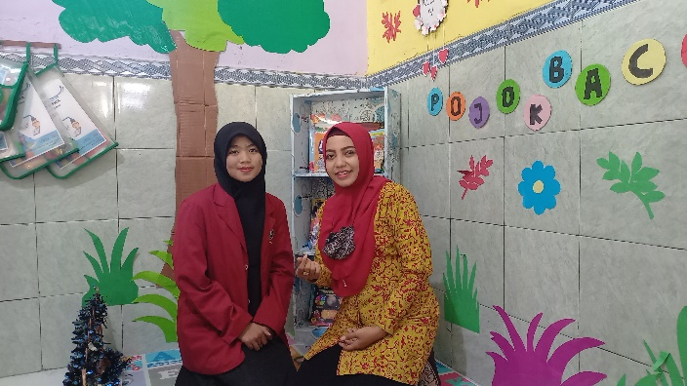  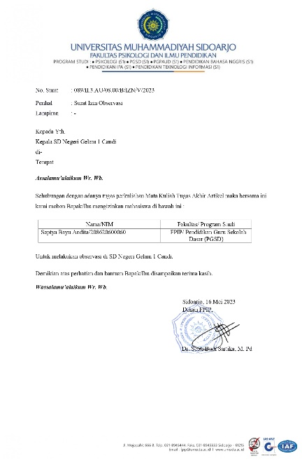 | Peneliti melakukan observasi awal dengan menemui guru kelas IV SDN Gelam 1 Candi untuk meminta izin melakukan penelitian tugas akhir dengan subjek penelitian siswa kelas IV dengan judul penelitian “Analisis Pembelajaran Literasi Budaya Berbasis Kearifan Lokal untuk Menguatkan Profil Pelajar Pancasila”.
Kamis/  24 Agustus 2023 | 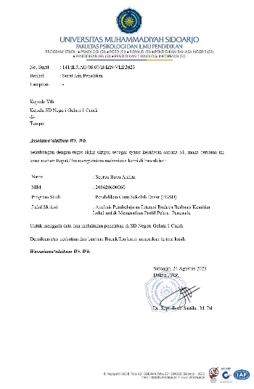  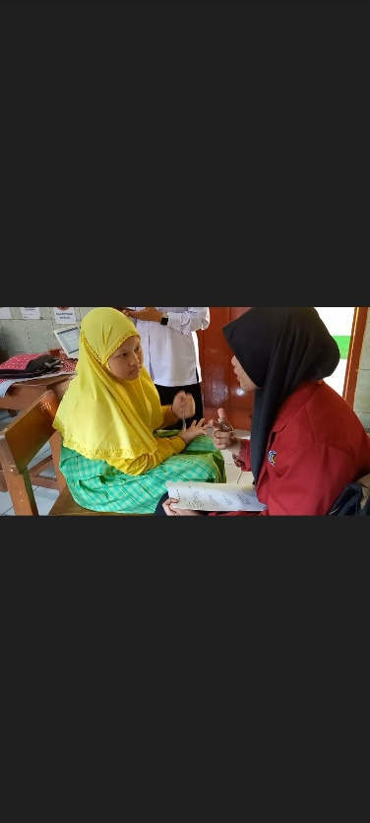  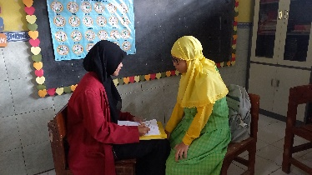  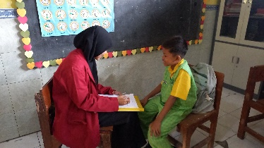  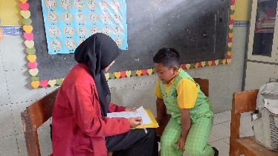 | - Peneliti meminta izin dengan memberikan surat izin penelitian yang diberikan oleh pihak kampus kepada Kepala SDN Gelam 1 Candi untuk mulai melakukan penelitian.  - Peneliti melakukan pengambilan data melalui wawancara dengan peserta didik kelas IV sebanyak 3 siswa dan 1 siswa yang baru saja naik kelas V.
Rabu/ 30 Agustus 2023 | 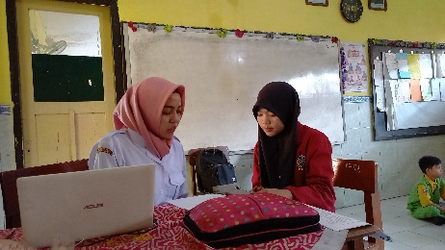  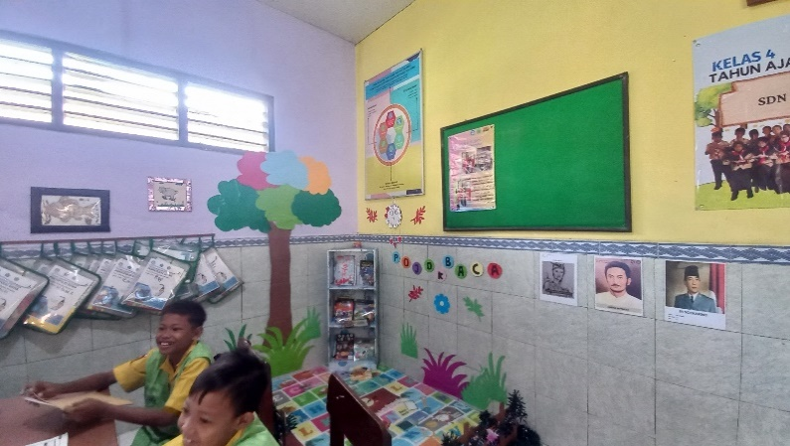  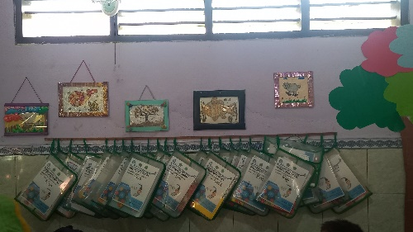  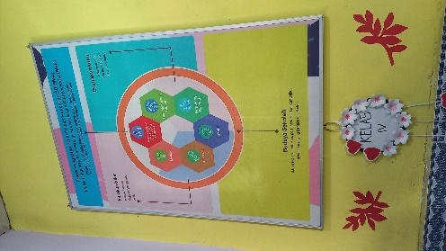  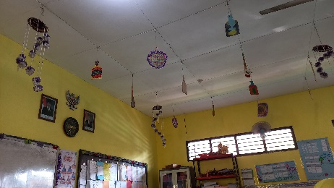 | - Peneliti mengumpulkan data dengan melakukam observasi, mengamati lingkungan dan budaya SDN Gelam 1 Candi.  - Peneliti melakukan pengambilan data melalui wawancara dengan guru kelas IV SDN Gelam 1 Candi.
Selasa/5 September 2023 | 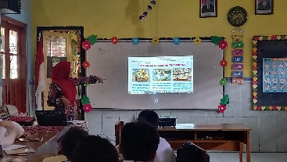  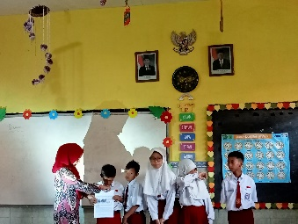  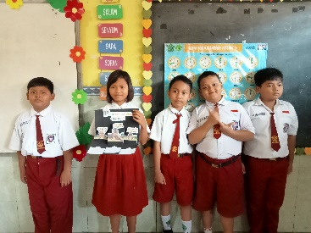 | Peneliti mulai melaksankan penelitian menganalisis kegiatan Pembelajaran ke-1 dengan tema “Mengidentifikasi Keragaman Budaya di Lingkungan Sekitar”
Rabu/13 September 2023 | 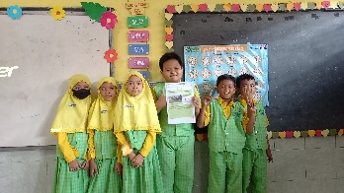  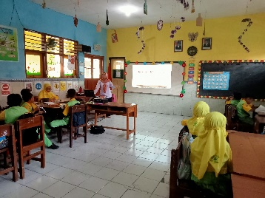 | Peneliti mulai melaksankan penelitian menganalisis kegiatan Pembelajaran ke-2 dengan tema “Menghargai Keragamn Budaya dalam suatu Lingkungan”
Selasa/19 September 2023 | 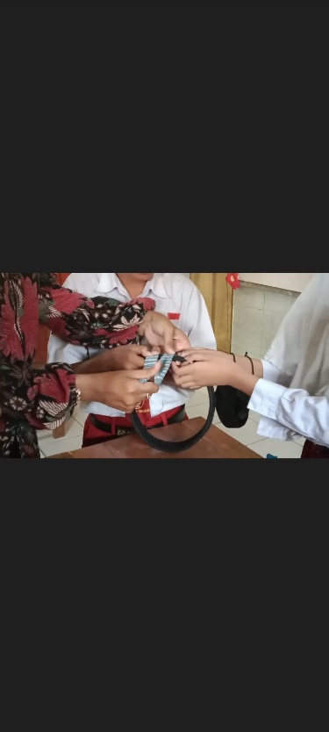  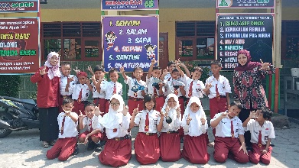  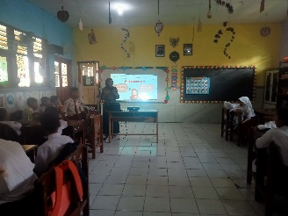 | Peneliti mulai melaksankan penelitian menganalisis kegiatan Pembelajaran ke-3 dengan tema “Memahami Contoh Perilaku Menghargai Keragaman Budaya”
Rabu/27 September 2023 | 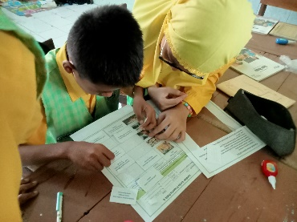  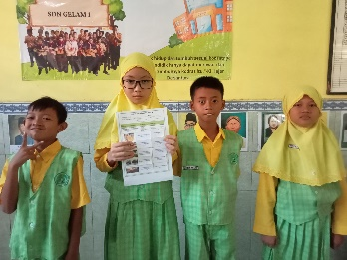  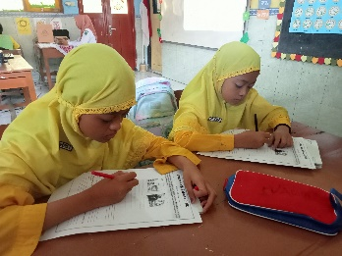  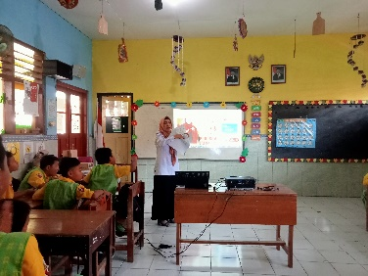 | Peneliti mulai melaksankan penelitian menganalisis kegiatan Pembelajaran ke-4 dengan tema “Sikap dan Perilaku yang Menjaga dan Merusak Kebhinnekaan”

